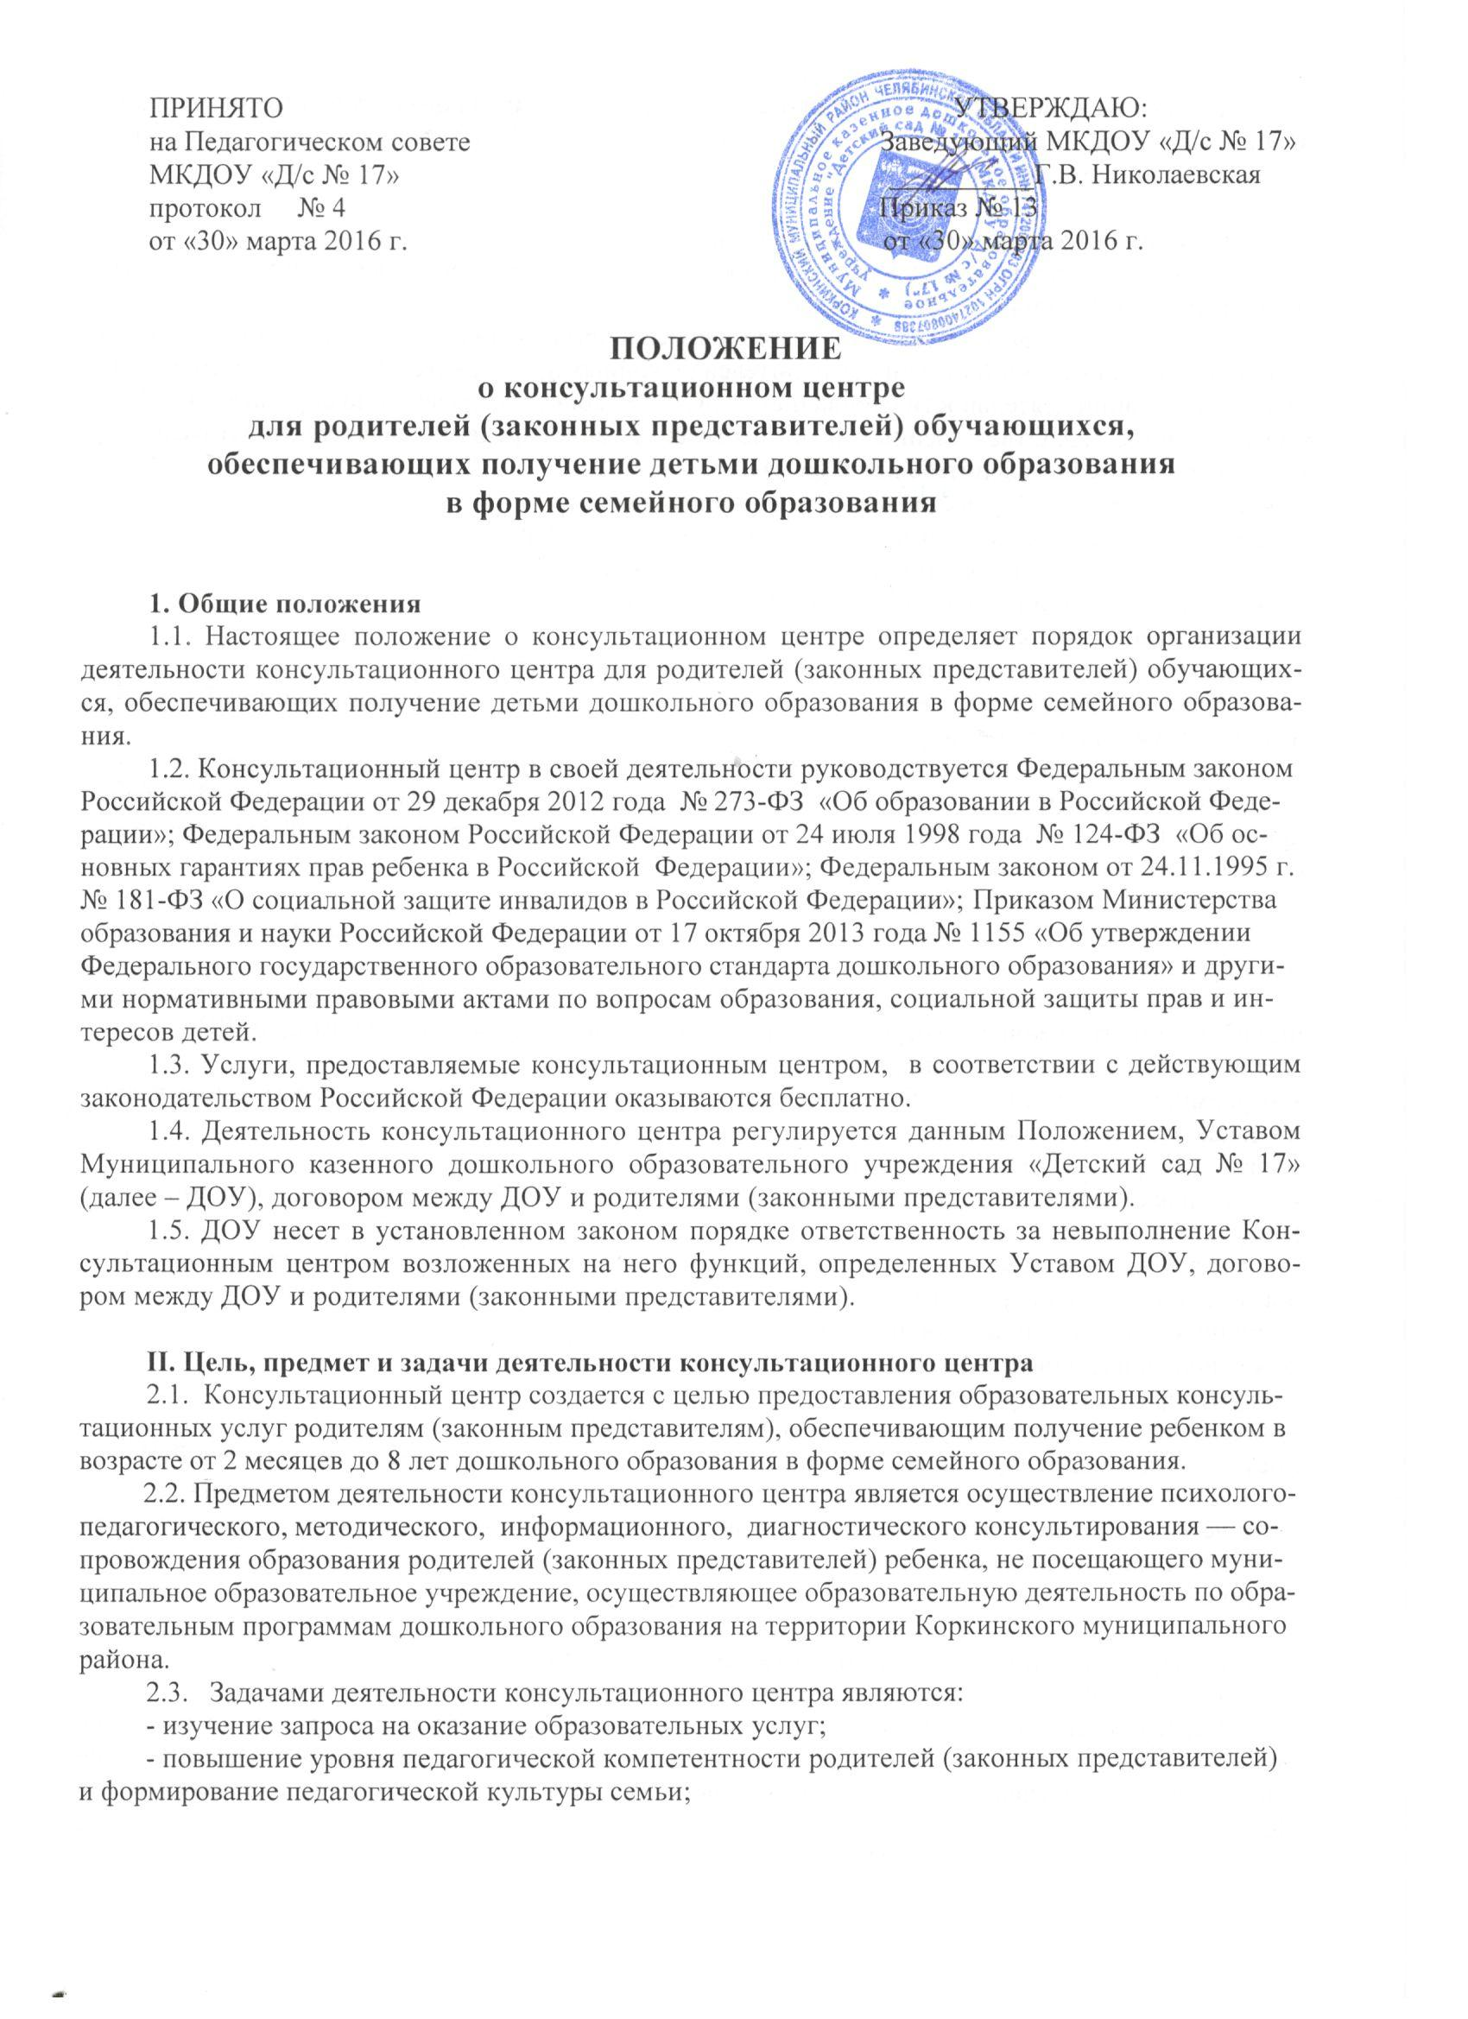
- содействие освоению детьми дошкольного возраста федерального государственного образовательного стандарта дошкольного образования (далее – ФГОС ДО) при получении детьми образования в форме семейного образования.

III. Функции консультационного центра
3.1. Для достижения цели и задач консультационный центр в своей деятельности осуществляет следующие функции (виды помощи):
1) психолого-педагогическая – изучение запроса и организация проведения индивидуальных и групповых консультаций по запросу родителей (законных представителей) ребенка. Строится на основе интеграции деятельности специалистов ДОУ для консультирования по образовательным областям ФГОС ДО. Ответственным за осуществление данной функции является заместитель заведующего по учебно-воспитательной работе.
Для исполнения данной функции консультационный центр:
- ведет подбор кадров для реализации задач деятельности центра;
- разрабатывает форму и содержание анкеты для изучения запроса;
- аккумулирует заявки родителей на получение консультаций;
- разрабатывает план деятельности на учебный год;
- осуществляет консультирование родителей силами специалистов ДОУ;
- размещает на официальном сайте ДОУ материалы консультаций по запросам родителей (законных представителей) ребенка.
2) методическая – предоставление методических рекомендаций в форме консультирования по типовым вопросам, поступившим по инициативе родителей (законных представителей) ребенка при письменном или устном обращении. Ответственным за осуществление данной функции является старший воспитатель.
Для исполнения данной функции консультационный центр:
- разрабатывает материалы методического содержания для родителей (законных представителей) ребенка.
3) информационная – обеспечение доступности информации по образовательным областям ФГОС ДО. Ответственным за осуществление данной функции является заведующий ДОУ.
Для исполнения данной функции консультационный центр:
- информирует родительскую общественность о возможностях получения образовательных услуг по дошкольному образованию;
- организует работу страницы на официальном сайте ДОУ;
- обеспечивает взаимодействие участников образовательных отношений в рамках плана работы консультационного центра;
4) диагностическая — изучение запроса и организация проведения индивидуального диагностического изучения ребенка. Ответственными за осуществление данной функции являются старший воспитатель и педагог-психолог.
Для исполнения данной функции консультационный центр:
- аккумулирует заявки родителей,
- обеспечивает определение уровня освоения ребенком ФГОС ДО,
- осуществляет индивидуальное диагностическое изучение ребенка силами специалистов ДОУ.
3.2. Консультационный центр, в зависимости от имеющихся кадровых и материально-технических условий, в своей образовательной деятельности может осуществлять одну, несколько или все виды помощи, комбинируя их для исполнения запроса родителя (законного представителя) ребенка.

IV. Организация работы консультационного центра
4.1. Решение о создании консультационного центра принимает Учредитель.
4.2. Функции управления работой специалистов консультационного центра по оказанию психолого-педагогического, методического, информационного, диагностического консультирования семьям, воспитывающим детей дошкольного возраста на дому, осуществляет заведующий ДОУ.
4.3. Деятельность консультационного центра может быть прекращена по инициативе ДОУ и (или) по решению учредителя ДОУ в связи с отсутствием социального заказа населения.
4.4. Режим работы консультационного центра, условия содержания и длительность пребывания в них детей определяются ДОУ самостоятельно с учетом социального заказа населения.
4.5. Участниками образовательной деятельности в консультационном центре являются дети дошкольного возраста, не посещающие детские сады, в том числе дети с ограниченными возможностями здоровья, родители (законные представители) детей дошкольного возраста, проживающие на территории Коркинского муниципального района.
4.6. В консультационном центре реализуются следующие формы предоставления образовательных услуг:
1) очная индивидуальная или групповая консультация;
2) размещение информационно-методических материалов на официальном сайте ДОУ;
3) совместное занятие родителя и ребенка со специалистом ДОУ с целью обучения способам взаимодействия с ребенком;
4) семинар-практикум, мастер-класс, тренинг.
Все формы предоставления образовательных услуг обобщаются на основании запросов и утверждаются в плане деятельности консультационного центра на учебный год.
4.7. Для получения помощи родителю (законному представителю) ребенка обеспечена возможность обращаться в ДОУ лично в дни и время приема, по телефону или через информационно-телекоммуникационную сеть «Интернет» ДОУ, согласно графику работы ДОУ.
4.8. Организация психолого-педагогической помощи родителям (законным представителям) в консультационном центре строится на основе интеграции деятельности специалистов. Консультирование родителей (законных представителей) может проводиться одним или несколькими специалистами одновременно.
4.9. Документация консультационного центра:
- приказ об организации работы консультационного центра;
- Положение о консультационном центре;
- план работы на учебный год;
- график работы;
- утвержденная форма анкеты и справка по итогам анкетирования;
- согласие на обработку персональных данных;
- согласие на обследование педагогами и специалистами.
- договор об оказании консультационных услуг (приложение 1);
- заявление родителей (законных представителей) на получение услуг консультационного центра (приложение 2);
- журнал регистрации родителей (законных представителей), пользующихся услугами консультационного центра; журнал учета обращений родителей (законных представителей) в консультационный центр; журнал учёта оказанной помощи (приложение 3);
- аналитическая справка по результатам работы за учебный год.
4.10. Для включения в клиентскую базу консультационного центра родители (законные представители) предоставляют оригинал документа, удостоверяющего личность родителя (законного представителя), и оригинал свидетельства о рождении ребёнка.

V. Правила регулирования спорных вопросов
5.1. Спорные вопросы, возникающие между родителем (законным представителем) ребенка и ДОУ, могут быть обжалованы в комиссии по урегулированию споров ДОУ, в управлении образования администрации Коркинского муниципального района, через органы местного самоуправления, органы государственной власти или через суд.

Приложение 1
ДОГОВОР № ____

об оказании консультационных услуг в сфере дошкольного образования

г. Коркино «_____»_____________20__ г.

Муниципальное казенное дошкольное образовательное учреждение «Детский сад № 17» (далее – МКДОУ), на основании лицензии на осуществление образовательной деятельности от 04 сентября 2015 г. № 11665, выданной Министерством образования и науки Челябинской области, именуемое в дальнейшем «Исполнитель», в лице заведующей Николаевской Галины Вениаминовны, действующей на основании Устава, и ______________________________________________________________________________________________,
(фамилия, имя, отчество родителя (законного представителя)
именуемый (ая) в дальнейшем «Заказчик», действующего в интересах несовершеннолетнего ______________________________________________________________________________________________,
фамилия, имя, отчество, дата рождения
проживающего по адресу: ________________________________________________________________________
_______________________________________________________________________________________________
(адрес места жительства ребенка)
именуемый(-ая) в дальнейшем "Воспитанник", совместно именуемые Стороны, заключили настоящий Договор о нижеследующем:

- Предмет договора.
  - Исполнитель принимает на себя обязательства оказать Заказчику консультационные услуги (далее услуги) методической, психолого-педагогической, диагностической направленности без взимания платы.
  - По запросу Заказчика по настоящему Договору возможно оказание следующих услуг:
- консультативная помощь родителям (законным представителям) по различным вопросам воспитания, обучения и развития детей в возрасте от 2 месяцев до 7 лет;
- диагностирование проблемных зон в развитии ребенка с целью профилактики дальнейших личностных нарушений;
- проведение комплексной профилактики различных отклонений в физическом, психическом, речевом и социальном развитии детей дошкольного возраста;
- осуществление необходимых коррекционных и развивающих мероприятий в рамках деятельности консультативного центра;
- оказание содействия в социализации детей дошкольного возраста, получающих дошкольное образование в форме семейного образования.
  - В консультационном центре организуются лектории, теоретические и практические семинары для родителей (законных представителей), индивидуальные или виртуальные консультации.
  - Консультационный центр работает в соответствии с графиком, утвержденным руководителем учреждения.

- Взаимодействие сторон.
  - Исполнитель вправе:
    - Выбирать способ оказания услуг.
    - Вносить предложения и рекомендации по обучению, воспитанию и развитию детей.
    - Требовать от Заказчика соблюдения настоящего договора.
    - Защищать свою профессиональную честь и достоинство.
  - Заказчик вправе:
    - Получать от Исполнителя информацию по вопросам организации и обеспечения надлежащего исполнения услуг, предусмотренных разделом I настоящего Договора.
    - Вносить предложения по улучшению работы Консультационного центра.
    - Получать информацию о всех видах планируемых обследований Воспитанника (психологических, психолого-педагогических), давать согласие на проведение таких обследований или участие в них, отказаться от их проведения или участия в них, получать информацию о результатах проведённых обследований Воспитанника.
    - Присутствовать при обследовании Воспитанника педагогами, высказывать своё мнение относительно предлагаемых условий для организации обучения и воспитания Воспитанников.
    - Требовать выполнения условий настоящего договора.
    - Защищать права и достоинства Воспитанника.

  - Исполнитель обязан:
    - Организовать и обеспечить Заказчику надлежащее исполнение услуг, предусмотренных разделом 1 настоящего договора.
    - При оказании услуг, предусмотренных настоящим Договором, учитывать индивидуальные потребности Воспитанника, связанные с его жизненной ситуацией и состоянием здоровья.
    - При оказании услуг, предусмотренных настоящим Договором, проявлять уважение к личности Воспитанника, оберегать его от всех форм физического и психологического насилия.
    - Во время оказания консультационных услуг проявлять уважение к личности Заказчика.
    - Соблюдать конфиденциальность предоставленной Заказчиком информации.

  - Заказчик обязан:
    - Бережно относиться к имуществу Исполнителя, возмещать ущерб, причиненный Воспитанником имуществу Исполнителя, в соответствии с законодательством Российской Федерации.
    - Проявлять уважение к педагогам, администрации и техническому персоналу Исполнителя.

- Ответственность за неисполнение или ненадлежащее исполнение обязательств по договору,

порядок разрешения споров

3.1. За неисполнение либо ненадлежащее исполнение обязательств по настоящему Договору Исполнитель и Заказчик несут ответственность, предусмотренную законодательством Российской Федерации и настоящим Договором.

- Порядок изменения и расторжения договора

4.1. Условия, на которых заключен настоящий договор, могут быть изменены либо по соглашению сторон, либо в соответствии с действующим законодательством Российской Федерации.
  - Настоящий договор может быть расторгнут по соглашению сторон. По инициативе одной из сторон договор может быть расторгнут по основаниям, предусмотренным действующим законодательством Российской Федерации.

- Срок действия договора.
  - Настоящий договор вступает в силу со дня его заключения сторонами и действует до ________________________

- Заключительные положения

  - Настоящий Договор составлен в экземплярах, имеющих равную юридическую силу, по одному для каждой из Сторон.
  - Стороны обязуются письменно извещать друг друга о смене реквизитов, адресов и иных существенных изменениях.
  - Все споры и разногласия, которые могут возникнуть при исполнении условий настоящего Договора, Стороны будут стремиться разрешать путем переговоров.
  - Споры, не урегулированные путем переговоров, разрешаются в судебном порядке, установленном законодательством Российской Федерации.
  - Ни одна из Сторон не вправе передавать свои права и обязанности по настоящему Договору третьим лицам без письменного согласия другой Стороны.
  - При выполнении условий настоящего Договора Стороны руководствуются законодательством Российской Федерации.
- Реквизиты и подписи сторон
- Исполнитель Заказчик

Муниципальное казенное дошкольное _________________________________________
образовательное учреждение «Детский (фамилия, имя и отчество)
сад № 17» __________________________________________
465550, Челябинская область, г.Коркино __________________________________________
ул. В.Терешковой, д.22 (паспортные данные)
Телефон: 8(35152) 3-96-73 _________________________________________
E-mail: mdou17-korkino@mail.ru
ИНН 7412006893 КПП 743001001 _________________________________________
(адрес места жительства, контактные данные)
(адрес места жительства, контактные данные)

_________________________________ _________________________
(подпись уполномоченного представителя Исполнителя) (подпись)

М.П.

- 2-й экземпляр договора получен;
- с Положением о консультационном центре – ознакомлен.

Дата: ____________ Подпись: ___________

Приложение 2

Заведующему МКДОУ «Д/с № 17»
Николаевской Г.В.
от родителя (законного представителя)
__________________________________
__________________________________
(фамилия, имя, отчество родителя)

заявление
на получение услуг консультационного центра.

Я________________________________________________________________,проживающий(ая) по
(фамилия, имя, отчество родителя ( законного представителя))
адресу:____________________________________________________телефон___________________
(домашний адрес и контактный телефон)
Прошу предоставить методическую, психолого-педагогическую, диагностическую и консультационную помощь (нужное подчеркнуть) по вопросам воспитания и развития моего ребёнка, получающего дошкольное образование в форме семейного образования___________________________
_____________________________________________________________________________________
(фамилия, имя, отчество ребёнка и дата рождения)

«___»_______________ г. _________________________________
(подпись, расшифровка подписи

Приложение 3

Журнал регистрации родителей (законных представителей), пользующихся услугами консультационного центра

№ п/п | ФИО родителя (законного представителя) | ФИО ребёнка | Дата  рождения | Адрес места жительства | Телефон | Дата  регистрации

Журнал учета обращений родителей (законных представителей) в консультационный центр

№ п/п | Дата обращения | ФИО родителя (законного представителя) | Форма  обращения* | Классификация обращения | Дата оказания помощи

Журнал учета оказанной помощи родителям (законным представителям)
в консультационном центре
№ п/п | Дата  оказания  помощи | ФИО родителя (законного представителя) | Вид и форма оказанной помощи | ФИО сотрудника,  оказавшего помощь

